Note d'information : Configurations d'usines PSA duplex

Date de publication : 11 octobre 2023
Ce document a été produit et traduit par Build Health International pour le projet BOXER.

Introduction

Les usines duplex d'adsorption à pression modulée (PSA) sont configurées pour utiliser deux usines plus petites afin de satisfaire le besoin en oxygène total identifié. Les deux usines plus petites peuvent fonctionner comme des lignes de production d'oxygène individuelles, ou elles peuvent être exploitées en parallèle et faire partie d’une seule grande unité de production. Les composants d'une usine PSA typique sont indiqués dans le diagramme ci-dessous.
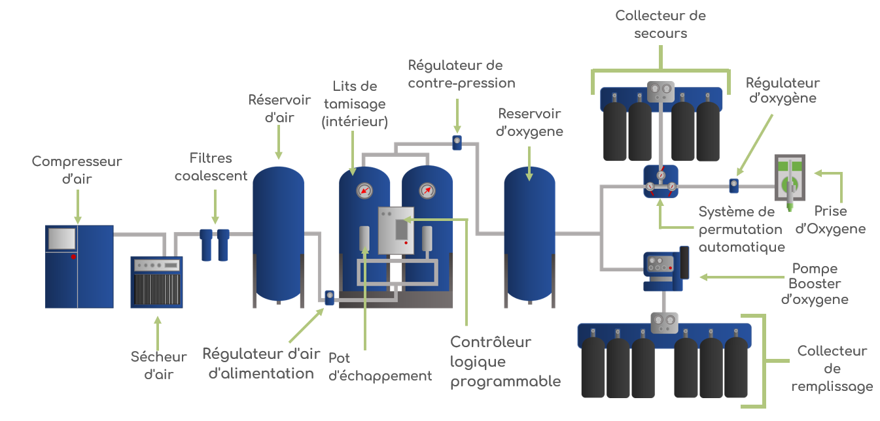
Figure 1 : Composants et terminologie des usines PSA

Dans une usine PSA duplex, il existe deux lignes de production d’oxygène indépendantes. Chaque ligne de production d'oxygène comprend tous les composants d'une usine PSA, du compresseur d'air au réservoir de stockage d'oxygène. Les sorties des deux conduites des réservoirs de stockage d'oxygène se rejoignent pour former une seule conduite de sortie commune qui alimente tous les compresseurs d'appoint d'oxygène ou toutes les sorties d'oxygène. Un seul collecteur de secours est requis pour un système d'usine PSA duplex qui fournit de l'oxygène directement à un réseau de canalisations d'oxygène.
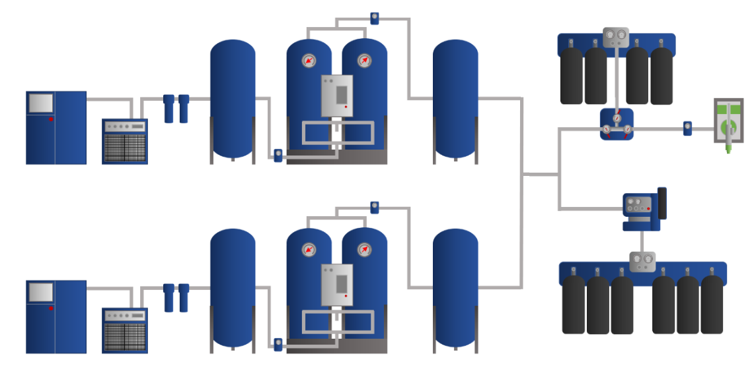
Figure 2 : Schéma d'usine PSA duplex

Avantages des usines PSA duplex

- Redondance : La panne d’une usine ou son entretien n’arrête pas la production d’oxygène. Par exemple, un hôpital peut éteindre la moitié de l’usine à des fins d’entretien préventif, permettant ainsi la production continue d’oxygène à partir de l’autre moitié de l’usine. Cet avantage est essentiel en cas de panne inattendue ou de problèmes avec l'usine qui peut souvent prendre des jours, voire des semaines, à être résolus. Pendant ces périodes d’arrêt, la production de l’autre moitié de l’usine peut continuer.
- Facilité d'entretien : Les compresseurs et les usines PSA plus petits nécessitent des pièces de rechange plus petites, ce qui les rend plus faciles à gérer, à stocker et à manipuler durant l’entretien
- Flexibilité : Les usines PSA ne sont généralement pas en mesure de moduler leur consommation d’énergie en fonction de la demande en oxygène. Elles sont soit éteintes, soit allumées. En période de faible demande, les usines inutiles peuvent être mises hors tension afin d’économiser. Les usines duplex peuvent être conçues pour satisfaire un besoin de tuyauterie directe avec un côté de l'installation et remplir les bouteilles avec l'autre côté de l'installation. En période de forte demande du réseau de canalisations (par exemple : une surutilisation liée au COVID-19), le surpresseur peut être éteint et les deux côtés du duplex peuvent alimenter le réseau de canalisations.
- Diminution possible de la consommation électrique : Si l'usine PSA est conçue de telle sorte qu'un côté de l'usine soit souvent arrêté et en veille pour répondre à une demande accrue en oxygène, il existe des économies potentielles liées à la consommation électrique.

Inconvénients des usines PSA duplex

- Superficie : Une usine duplex est susceptible d’occuper plus d’espace qu’une solution d’installation PSA unique. Si un bâtiment d'usine est en cours de construction, plus d'espace sera nécessaire pour accueillir les équipements des deux côtés de l'usine duplex. Si une solution conteneurisée est recherchée, des conteneurs supplémentaires ou des conteneurs plus grands pourraient être nécessaires (par exemple : deux conteneurs de 40 pieds [12 mètres] pourraient être nécessaires au lieu d'un seul ou un conteneur de 40 pieds [12 mètres] pourrait être nécessaire au lieu d'un de 20 pieds [6 mètres]).
- Augmentation du nombre de pièces de rechange et du temps d'entretien : Même si l'équipement et les pièces de rechange associées sont plus petits et plus faciles à gérer dans une usine duplex, deux usines plus petites nécessiteront plus de pièces de rechange et de consommables qu'une seule usine plus grande. Cela nécessitera l'achat et l’entreposage de davantage de pièces. De plus, la nécessité d’entretenir deux usines prendra plus de temps que l’entretien d’une seule usine.
- Augmentation des coûts d’investissement : L’achat de deux usines plus petites pour satisfaire la demande en oxygène est souvent plus coûteux que l’achat d’une seule usine PSA plus grande.
- Augmentation possible de la consommation électrique : Si l’usine PSA est conçue de telle sorte que les deux côtés de la centrale fonctionnent la plupart du temps, il est probable que la consommation d'électricité dépassera ce qui aurait été attendu d'une seule usine PSA et entraînera donc des coûts d'électricité plus élevés.

Autres considérations pour les usines duplex

Surpresseurs interconnectés
Dans les situations où une installation PSA duplex alimente un ou plusieurs surpresseurs, il est avantageux de garantir que les deux lignes de production d’oxygène peuvent remplir les deux surpresseurs. Les diagrammes ci-dessous montrent des usines PSA duplex de remplissage de cylindres. Chaque usine duplex dispose de deux surpresseurs. L'image de gauche (encadré rouge) montre chaque ligne de production d'oxygène connectée à un seul surpresseur. Dans cette configuration, si la ligne de production d’oxygène ne fonctionne pas, le surpresseur ne peut pas être utilisé. Sur l'image de droite (encadré vert), il y a une sortie d'oxygène commune des deux lignes de production d'oxygène. Si une ligne de production d’oxygène ne fonctionne pas, l’oxygène circule toujours vers les deux surpresseurs. Si un côté de l’installation duplex (une ligne de production d’oxygène) a un débit suffisant, les deux surpresseurs peuvent toujours être utilisés. L'option de droite maximise la redondance de l’usine duplex.
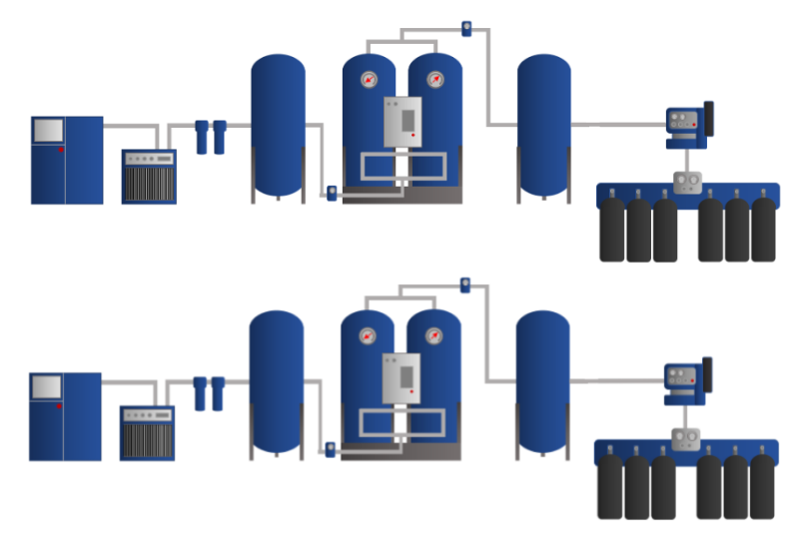
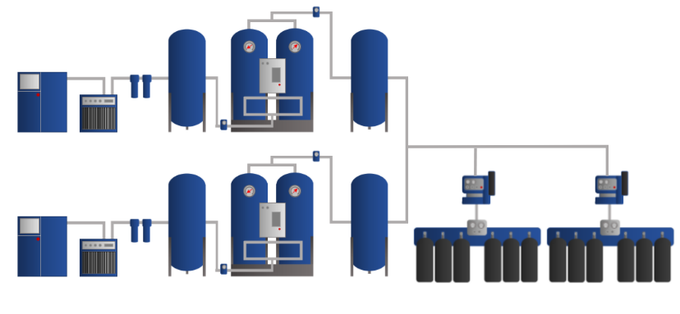
Figure 3. Usines de remplissage de bouteilles sans surpresseurs interconnectés (à gauche) et avec surpresseurs interconnectés (à droite)

Usines PSA triplex
Dans de rares cas, une installation PSA dotée d’une capacité de production d’oxygène extrêmement élevée est nécessaire. Implanter une seule usine pour fournir une très grande quantité d’oxygène est

risqué, car tout entretien ou arrêt imprévu de l’usine entraîne une perte significative de production d’oxygène. De plus, des usines PSA d’une telle capacité élevée peuvent ne pas être en vente sur le marché. Lorsque l’expérience de gestion des usines PSA et les chaînes d’approvisionnement sont bien établies, les usines PSA triplex peuvent être une option dans des cas particuliers. Une usine PSA triplex est similaire à une usine PSA duplex, elle possède trois lignes de production d'oxygène au lieu de deux. Le diagramme ci-dessous montre un exemple d'usine triplex qui combine les sorties des trois lignes de production d'oxygène en une seule sortie commune qui alimente les compresseurs d'appoint et les sorties d'oxygène. Le réseau de canalisations d'oxygène, comme illustré dans ce schéma, est alimenté par un seul collecteur de secours central.

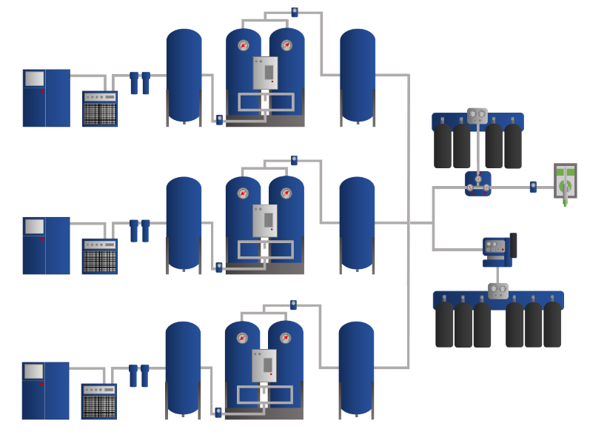
Figure 4. Schéma d'une usine PSA triplex

